Tiskový materiál filmu
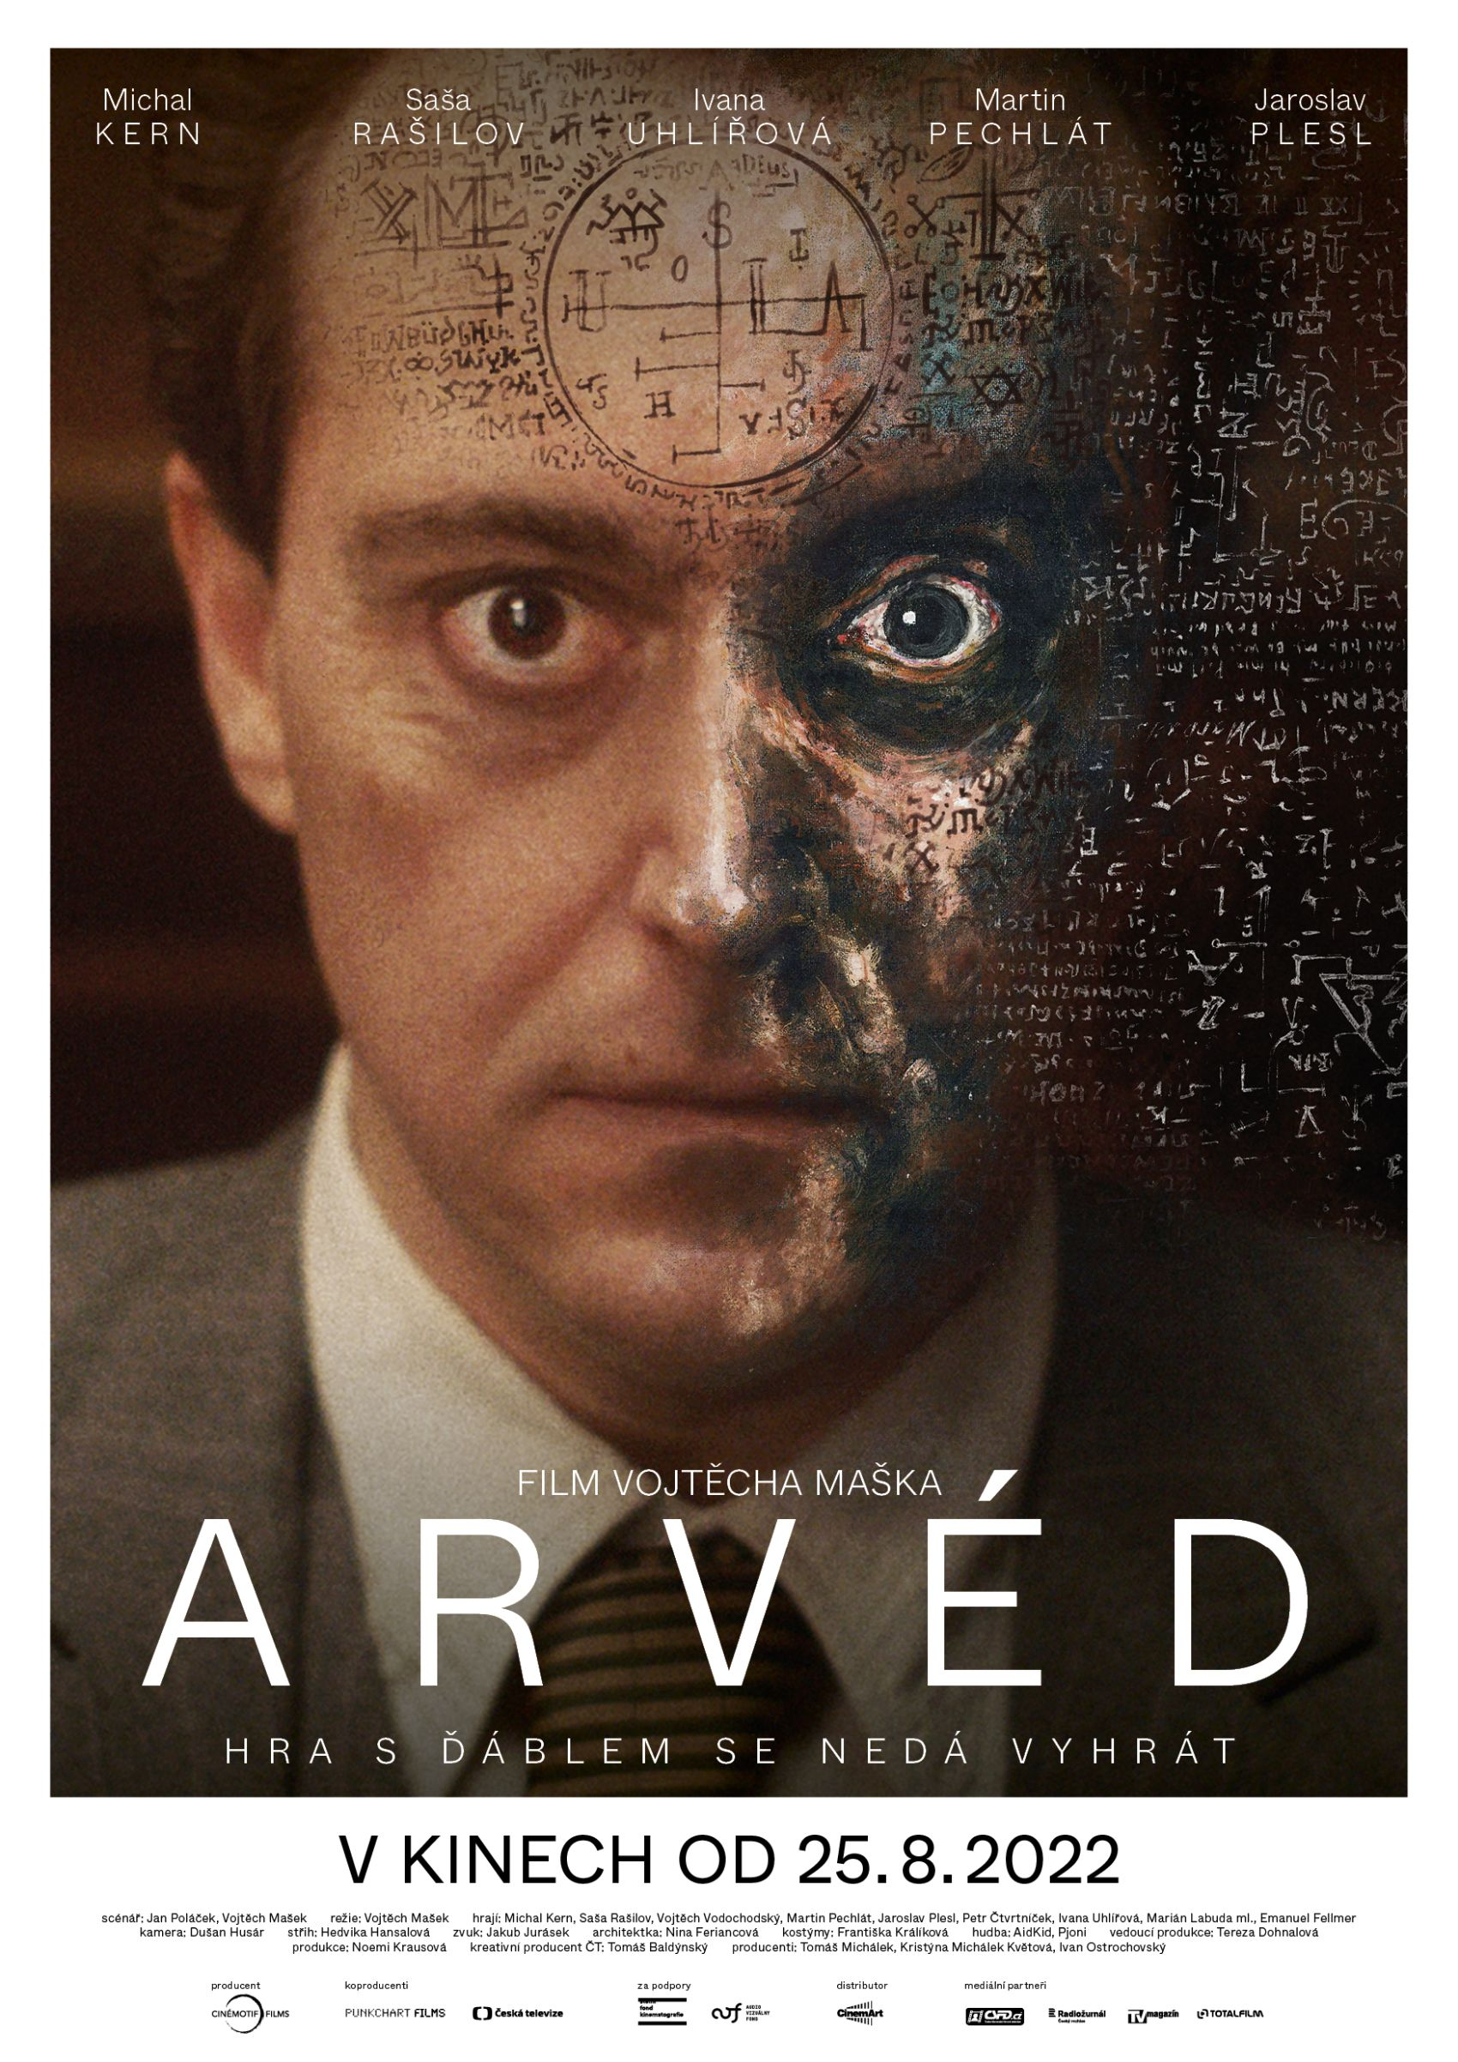
ARVÉD
Jiří Arvéd Smíchovský byl významný hermetik, okultista, vyznavač černé magie a mimořádně vzdělaný člověk s geniální pamětí. Film Arvéd vypráví o tom, kam až jsme schopni zajít, abychom dosáhli svého cíle. Jiří Arvéd Smíchovský byl ochoten jít až k hranicím samotného pekla.
Život a smrt Jiřího Arvéda Smíchovského (Michal Kern) jsou dodnes obestřeny mnoha tajemstvími. Za války jako nacistický konfident zachránil před koncentračním táborem Štěpána Plačka (Saša Rašilov). Po válce se jejich role otáčí, Plaček splácí dluh a zařídí, že soud za spolupráci s nacisty nepožaduje pro Arvéda smrt, ale odsuzuje jej pouze na doživotí. Tím však vzájemné služby nekončí. Plaček jako vyšetřovatel státní bezpečnosti využívá Arvéda ke svým cílům, k usvědčování nepohodlných osob. Za jeho služby mu oplácí výhodami prominentního vězně a především Arvédovou největší drogou – vzácnými okultistickými knihami ze zkonfiskovaných knihoven. Arvéd a Plaček rozehrávají šachovou partii. Hra o duši vstupuje do finále.
Režisérem a spoluscenáristou filmu je Vojtěch Mašek, který je držitelem Českého lva a Ceny české filmové kritiky za nejlepší scénář a také osmi cen Muriel za komiksovou tvorbu. V hlavních rolích filmu Arvéd se představí Michal Kern, Saša Rašilov, Martin Pechlát, Jaroslav Plesl a Vojtěch Vodochodský.
Jan Poláček, spoluscenárista filmu a autor knihy Malostranský ďábel o Jiřím Arvédovi Smíchovském, prozradil, nakolik bylo obtížné mapovat příběh hlavního hrdiny: „Arvéd byl poté, co spolupracoval s okupanty, i spolutvůrcem vznikající komunistické tajné bezpečnosti. Byl využit v řadě procesů se skutečnými kolaboranty, ale i pro nastupující režim nepohodlnými osobami. Svědčil údajně u asi čtyř set poválečných soudů a na cele tvrdil, že zapříčinil smrt desítek lidí. Hrál hru, která se mu posléze vymkla z rukou, a tak se snažil za pomoci černé magie přivolat na pomoc i ďábla. Pro mě to znamenalo pokusit se Arvéda pochopit a za pomoci faktů, dobových reálií a fantazie vytvořit příběh.“

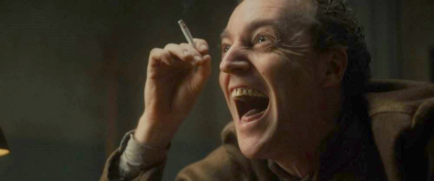

Tvůrčí tým:
Režie: Vojtěch Mašek
Scénář: Jan Poláček, Vojtěch Mašek
Producenti: Cinémotif Films - Kristýna Michálek Květová, Tomáš Michálek
Punkchart Films - Ivan Ostrochovský
Koproducent: Česká televize – kreativní producent Tomáš Baldýnský
Kamera: Dušan Husár
Hudba: Ondřej Mikula (Aid Kid), Jonatán Pastirčák (Pjoni)
Střih: Hedvika Hansalová
Architektka: Nina Feriancová
Zvuk: Jakub Jurásek
Kostýmy: Františka Králíková
Masky: Iveta Huptychová
Vedoucí produkce: Tereza Dohnalová
Odborný poradce v otázce hermetismu: ThDr. PhDr. Marek Dluhoš, Th.D.
Předměty z pozůstalosti Jiřího Arvéda Smíchovského zapůjčil: Pavel Beneš.

Hrají
Jiří Arvéd Smíchovský Michal Kern
Štěpán Plaček Saša Rašilov
Josef Šábe Martin Pechlát
Zenek Jaroslav Plesl
Vlastík Vojtěch Vodochodský
Franta Marian Labuda ml.
Vilda Petr Čtvrtníček
Bert Walden Emanuel Fellmer
Andulka Ivana Uhlířová
Blanka Pavlína Štorková
Emanuel Fellmer Vojtěch Vondráček
František Kabelák Tomáš Kobr
Felix de la Cámara Václav Rašilov
Nikolaj Alexejevič Muchin Robert Jakab
Démon / sovětský poradce Marek Dluhoš

O filmu
Země původu: Česká republika
Rok výroby: 2022
Žánr: drama
Stopáž: 120 minut
Formát: 2D DCP, zvuk 5.1
Přístupnost: nevhodné pro děti do 12 let

Snímek vznikl v produkci společností Cinémotif Films a Punkchart Films, koproducentem je Česká televize, distributorem filmu je společnost CinemArt.
KDO BYL JIŘÍ ARVÉD SMÍCHOVSKÝ?
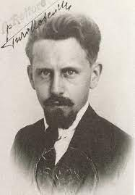
Novodobý pražský Faust, malostranský ďábel, ďábel s modrýma očima, ďáblův přítel, ďáblův syn, malostranský vrah. Dobová přízviska Jiřího Arvéda Smíchovského naznačují, že to musel být hrozný člověk. Zajímavé je, že většina z těchto označení se zrodila v okruhu jeho blízkých „přátel“. Byl malý postavou, ale obrovský svým věděním. Velice těžko bychom hledali motivaci řady jeho činů. Byl studentem teologie i satanistou, mnichem i bonvivánem, udavačem i dobrodincem, homosexuálem i manželem. Snad nám v pochopení jeho osobnosti pomůže poznání toho, po čem toužil ze všeho nejvíc. Dychtil po slávě a přál si, aby se jeho jméno jednou ocitlo v encyklopedickém slovníku. Tenhle sen mu ďábel svým způsobem jistě splnil.

Jiří Arvéd Smíchovský či také Georg Arwed Smichowski, tak jak si právě doba žádala, se narodil 1. května 1898. Otec Václav Rudolf se hlásil k Němcům, matka Růžena byla Češka. Dvě jeho sestry zemřely v dětském věku, ta třetí, Blanka, bratra přežila téměř o čtyřicet let. Jménem Arvéd ho rodiče oslovovali už jako chlapce. V rodině a okruhu blízkých osob a přátel měl už v dětství obrovský potenciál k intelektuálnímu růstu. Studoval na německých školách a dosáhl titulů doktora práv a filozofie. Ten třetí z teologie mu unikl vlastně jen o vlásek. Byl dostatečně připravený, měl význačné přímluvce, ale nakonec neobstál. Byl z koleje vyloučen, protože pro svou povahu nenaplňoval požadavky spojené s kněžským posláním. Výčet jeho dalších studií, jak prokazatelných, tak i těch, které nelze ověřit, je impozantní.
Byl ale také mimořádně jazykově nadaný. Italsky se učil už o dětských let, časem kromě samozřejmé němčiny přidal francouzštinu, řečtinu, latinu, hebrejštinu a pasivně ještě několik dalších jazyků. Mimoto měl zřejmě fotografickou paměť. Byl chodící encyklopedií a zpaměti dokázal citovat literární díla v originále. Byl jedinečný, byl objektem obdivu i závisti a ve své intelektuální výši si to s pocitem výjimečnosti uvědomoval a bohatě užíval. Je vcelku pochopitelné, že měl i zapřisáhlé odpůrce, kteří ho pro pýchu a aroganci k smrti nenáviděli. V centru jeho zájmu ovšem nestáli lidé, ale knihy: staré tisky, spisy z řady oborů s důrazem na ty hermetické a okultní. Pro ně byl ochoten udělat cokoli. Když na konci první světové války na italské frontě zběhl a ukrýval se v klášteře nedaleko Pisy, posílal domů balíky knih z tamní knihovny. S podobnou úporností pak o deset let později v roce 1938 vedl fašistickou úderku proti vinohradské synagoze. Proč? Pro knihy. Ty se pro něj staly vším. Bezmezně toužil po nich a po vědění, které v sobě ukrývaly.
Přátelil se se špičkami tajných společností, s Janem Keferem, Františkem Kabelákem, Petrem Kohoutem, Karlem Weinfurterem. Přednášel v hermetických společnostech a s několika nejbližšími přáteli provozoval praktickou magii. Od té bílé se později obrátil k černé a ve sklepení rodného domu se pokoušel vyvolat démona.
Pobyt v Itálii a s tím spojené zkušenosti hrály v Arvédově životě významnou roli a ovlivnily ho několika způsoby: když jako dítě mohl díky své výborné italštině promluvit při papežské audienci, když navázal svůj první homosexuální vztah s italským knězem, když po skončení první světové války vstoupil do služeb italské zpravodajské služby. Teologii studoval dál, i když věděl, že se knězem nikdy nestane. Z homosexuality se pokoušel léčit za pomoci lékařů. Propadal ale depresím a vždy znovu podléhal svodům. A kontakty s italskou zpravodajskou službou ho na počátku okupace přivedly do služeb Sicherheitsdienstu, německé bezpečnostní služby.
Snad k tomu byl donucen, šlo mu prý o život. Alespoň to tvrdil, když stanul v roce 1947 před Mimořádným lidovým soudem a byl odsouzen za podporu a propagaci nacistického hnutí na doživotí. Soud jeho verzi neuvěřil. Mohl ovšem dopadnou mnohem hůř, hrozila mu šibenice. On ale jako zázrakem proplouval soudním řízením. Hlavní obvinění, ztotožnění s nacistickým agentem a udavačem Glassovskim, bylo svědecky vyvráceno. A stejně tak i další obvinění z udání. Naopak obhájce přiváděl svědky, kteří potvrzovali, že jim Arvéd za okupace nezištně pomáhal. Soud se v jednu chvíli změnil dokonce ve frašku, když Arvéd požádal o neveřejné jednání a poté uvedl, že klíčový svědek obžaloby je jeho bývalý sexuální partner, který se mu mstí. Arvéd poukazoval i na to, že byl za okupace třikrát vězněn německými úřady.
Potvrdilo se, že ničil některá udání agentů a ztěžoval jim jejich činnost. Že na zpracování archivu židovské obce, kterým byl pověřen, vyreklamoval několik „nepostradatelných“ Židů a ochránil je tak před koncentrákem. Dalšími důvody k uvěznění byla ale také homosexualita a braní úplatků. Roku 1943 se proto účelově oženil s ruskou emigrantkou a na počátku května 1945 se nechal zavřít zcela cíleně pro krádež šperku při domovní prohlídce. Konec války pak strávil v pankrácké věznici a věřil, že tak svůj problém s komplikovanou minulostí vyřešil. Při pražském povstání byl s ostatními spoluvězni skutečně propuštěn. O několik dní později pro něj ale na udání bývalého přítele přišly Rudé gardy. Skončil ve vazbě na Karlově náměstí a zahájil svou další životní etapu spojenou se službou novým pánům. Jako svědek se účastnil několika stovek procesů a díky své paměti usvědčil řadu kolaborantů a udavačů.
Jedním ze Židů, které Arvéd zachránil před koncentrákem, byl i komunista Štěpán Plaček. Po dobu okupace potřeboval ochrannou ruku vlivného Smíchovského, po osvobození se situace obrátila. Plačkova hvězda stoupala, stal se významnou osobností nově budovaných zpravodajských služeb. Mezi oběma muži vzniklo podivné spojenectví. Dokonce lze pro to i zapochybovat o nestrannosti Mimořádného lidového soudu, který Arvéda odsoudil. V dalších podobných případech býval mnohem tvrdší. Zdá se, že Plaček svého starého přítele ochránil. Na počátku jejich spolupráce bylo zřejmě několik fotokopií dopisů, které Arvéd získal z pozůstalosti významného svobodného zednáře. Přesněji kompromitujících dopisů souvisejících se vznikem České republiky a pařížskou zednářskou lóží Velký Orient.
Na svůj proces čekal Jiří Arvéd Smíchovský nezvykle dlouho, proběhl až v květnu 1947 a byl jedním z posledních, které byly vedeny podle retribučního dekretu.
V Národním osvobození č. 104 z 4. 5. 1947 vyšla krátká zpráva:
Doživotní žalář konfidentu Smichowskému
V sobotu dopoledne vyhlásil přednosta MLS dr. Kozák rozsudek nad Jiřím Smichowským. Obžalovaný byl uznán vinným, že v letech 1939–1945 podporoval nacistické hnutí, stal se konfidentem SD, vypracoval pro německé účely obsáhlé pojednání o legionářích, zednářích a sokolech. Zavinil také ztrátu svobody R. Madée. Dopustil se tak zločinu proti státu a byl odsouzen k těžkému doživotnímu žaláři, z něhož si odpyká 15 let v pracovních oddílech.
Zpravodajec Štěpán Plaček využíval Arvédových služeb několik let. Zařídil mu samostatnou celu, později i pracovnu v hotelu Esplanade, kde byla i centrála zpravodajské služby. Pobyt ve vězení se střídal s úniky do civilizovaného prostředí nesrovnatelného s vězeňskou celou. Arvédova práce si samozřejmě žádala klid a soustředění. Toho mu Plaček za poskytnuté služby dopřával dostatek a Smíchovský se stal jeho prominentním vězněm.
Blížil se únor 1948. Jedny procesy končily a chystaly se další. Teď už nešlo jen o kolaboranty a udavače. Nastupující komunistický režim se snažil zbavit svých nepřátel a později zamířil i do vlastních řad. Smíchovský se stal expertem vznikající StB a svými svědectvími se podílel i na odsouzení nevinných obětí. Ve vězení později ve slabé chvilce prozradil, že na šibenici dostal téměř padesát osob.
O mimořádné služby neomylného Jiřího Arvéda Smíchovského měli zájem i další vyšetřovatelé a v nemilosti se nakonec ocitl i sám zpravodajec Štěpán Plaček. Byl označený za nebezpečného Žida a v roce 1949 skončil ve vazbě. Smíchovský ztratil ochránce a pobyt ve vězení se pro něj stal očistcem, ve kterém se snažil hlavně přežít. Za poskytnuté úlevy udával spoluvězně, podléhal hysterii a bezvýchodná situace ho přiváděla k šílenství. Ve své cele se pokoušel pomocí zaklínadel vyvolat ďábla. Snažil se uniknout ze stahující se smyčky.
V minulosti měl možnost nahlédnout do řady spisů a díky fotografické paměti nezapomínal. Údajně se o něj v té době začala zajímat i sovětská bezpečnostní služba, měl být dokonce deportován do Sovětského svazu. Možná tahle skutečnost uspíšila jeho konec. Věděl toho příliš, a aby si zachránil život, byl ochoten spolupracovat s kýmkoli. Třeba i s ďáblem.
Jiří Arvéd Smíchovský zemřel 22. ledna 1951 ve věznici na Mírově. Podle oficiální zprávy na tuberkulózu, podle informací Arvédovy sestry Blanky rukou dozorce. Po úderu tvrdým předmětem do zátylku mělo dojít k porušení centra dýchání. Dusící se Jiří Arvéd Smíchovský umíral řadu hodin v agonii.
Pohřben byl o tři dny později do hrobu číslo 301. Po zrušení vězeňského hřbitova na Mírově byly všechny ostatky přemístěny do neoznačeného společného hrobu. I když je na hrobce rodiny Smíchovských na Olšanech uvedeno i Arvédovo jméno, tělesné pozůstatky nejvzdělanějšího českého, či německého hermetika skončily neznámo kde.
Patricijská malostranská rodina Smíchovských obývala rohový dům U Zlaté lodě na nároží ulic Letenská a U Lužického semináře. Dům si z velké části z vnějšku zachoval svůj původní charakter do dnešních dnů. Je škoda, že domovní znamení na nároží už není původní, v polovině 90. let se ztratilo a nahradila je replika. V prvním patře jsou ovšem stále restaurované malované barokní stropy a krb s mřížkou zdobenou malou kovovou ozdůbkou s tváří ďábla. Životní příběh Jiřího Arvéda Smíchovského dokresluje i příběh o údajných zjeveních ve sklepení domu. Mělo jít o ducha zavražděného muže ve středověkém šatu, který tu skonal, když byl ještě dům zájezdním hostincem. Tak o tom alespoň vyprávěl svým hostům Arvédův otec, když se je snažil pobavit. A malý chlapec jeho slovům lačně naslouchal.
Jan Poláček
VOJTĚCH MAŠEK, režisér a spoluscenárista

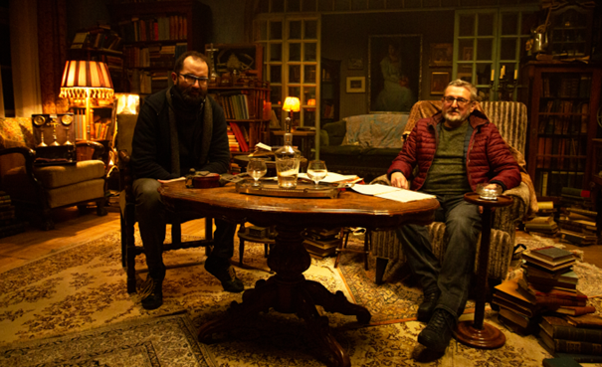

Zleva: Vojtěch Mašek, Jiří Poláček

Režisér, scenárista, dramaturg a spisovatel Vojtěch Mašek v celovečerním hraném filmu debutoval v roce 1999 příspěvkem do povídkového omnibusu Šest statečných (snímek Tomík). Film Fricassé (r. Martin Krejčí, 2003) podle jeho scénáře byl zařazen do sekce Quinzaine des réalisateurs na MFF v Cannes. Film Jsem větší a lepší (r. Martin Duda, 2007), na němž se scenáristicky podílel s Džianem Babanem, byl nominovaný na studentského Oscara. Společné s Jiřím Soukupem a Václavem Kadrnkou je scenáristou celovečerního snímku Křižáček (r. Václav Kadrnka), který v roce 2017 získal Křišťálový globus pro nejlepší celovečerní hraný film na 52. ročníku MFF Karlovy Vary.

Je autorem tří divadelních her: Mimo zápis (společně s Ivanou Uhlířovou, Studio Hrdinů, 2017) a Černý med (Činoherní klub, 2018) Monstrkabaret Freda Brunolda (společně s Džianem Babanem, Divadlo nablízko, 2004) a divadelního seriálu Jožkalipnikjebožíclovekaneumílhát (společně s Džianem Babanem, Divadlo Komedie - Studio Hrdinů). Vedle scenáristiky pak největší proslulosti dosáhl v oblasti komiksu. Je držitelem osmi cen Muriel (nejznámější Hovory z rezidence Schlechtfreund, Pandemonium, O přibjehi, Dašek a Jadrný, Za vším hledej doktora Ženu, Svatá Barbora, Sestry Dietlovy). Je autorem konceptu Recykliteratura, navazující na avantgardistickou tradici asociativní montáže, koláže a vizuální básně, který se mimoděk stal internetovým fenoménem. Paralelně se věnuje filmové dramaturgii. Dlouhodobě spolupracuje se scenáristy Džianem Babanem a Markem Šindelkou.

Rozhovor se spoluscenáristou a režisérem Vojtěchem Maškem:
V čem vás fascinoval příběh - osud Jiřího Arvéda Smíchovského, že jste se rozhodl ho natočit?
Na počátku byla má stále přetrvávající snaha vypořádat se s mou vlastní rodinnou historii, můj dědeček židovského původu přežil válku v Praze díky babičce, která byla Němka a nerozvedla se s ním, dalším mým pátráním jsem ovšem narážel na různé často protichůdné verze toho příběhu a dnes mám pocit, že objektivní pravdu vypátrat nelze. Mé hledání trvá, ale přivedlo mě k úvahám o spletitých dobách naší historie tak blízko sebe, že se proplétaly a ovlivňovaly a z této mlhy se vynořil doktor Smíchovský a jeho neuvěřitelný osud relativizující šílenství v realitě, kde neexistuje zdravý rozum.

O Arvédovi jste prohlásil, že to byl "charismatický démon", hrdina, který se svou složitou povahou zapletl do složité doby, můžete o jeho osudu divákům prozradit více?
Arvéd Smíchovský byl mimořádně inteligentní a vzdělaný člověk z bohaté pražské rodiny, vždy byl lákán duchovnem, studoval teologický seminář, odkud byl ale za nevyjasněných okolností vyloučen, to byl možná moment, který ho přivedl k okultismu a magii. Patřil k předním českým předválečným hermetikům, za Protektorátu se přidal k nacistům a pracoval pro ně, využíval Štěpána Plačka pro své účely, kterému jako Židovi dost možná zachránil život, Plaček mu to po válce oplatil a jako jeden ze zakladatelů STB si z něho vytvořil svého protekčního vězně, odsouzeného kolaboranta svědčícího v dalších procesech, doba se ale opět obrátila a Plaček v rámci čistek skončil ve vazbě. V tuto chvíli Arvéd ztrácí ochranu a je převezen do skutečného kriminálu, kde je podle všeho zavražděn. Tolik realistická linka našeho příběhu je ovšem i díky Arvédovu zájmu o hermetismus propojena s magickým obřadem vyvolávání ďábla.

Co vás osobně na tomto rozporuplném hrdinovi - novodobém Faustovi - faustovském motivu propadnutí peklu nejvíce bavilo?
Baví mě charaktery, které v sobě nesou rozpor, jsou nejednoznačné, to tvoří tajemství, které klade otázky a přitahuje pozornost. Faust je takovou postavou, a proto bude neustále znovu hledán a interpretován a třeba i zpochybňován. Vykreslit nadprůměrně inteligentního člověka je složité, ale ve chvíli, kdy jsem pochopil, že taková inteligence bez lidského a etického rozměru může být pastí, takový člověk se stává vykladačem světa a díky schopnostem kombinovat tvoří děsivé konstrukce se zdánlivou logikou, pochopil jsem, že vyprávím i o metafoře tvorby a tvůrce jako takového.

Natáčení probíhalo převážně v ateliéru ve Kbelích s dobovými rekvizitami, kde jste s kameramanem Dušanem Husárem natáčeli v dekoracích, které byly na pomezí surreálného snu a uvěřitelné skutečnosti. Tyto scény jste následně propojili s reálnými lokacemi. Jak jste dělali celkovou obrazovou koncepci snímku a vytvářeli dobovou temnou mystickou a fantaskní atmosféru filmu?
Od začátku jsme s kameramanem Dušanem Husárem a architektkou Ninou Feriancovou shodli, že vytváříme realitu na pomezí snu, posunutou skutečnost, proto jsme vycházeli z dobových rešerší, ale vždycky jsme je záměrně pokřivili, jako příklad mě napadá Arvédova knihovna, kde je jedna z polic záměrně šikmo, to evokuje zkreslené vnímání Arvéda, který vkládá do věcí jiné významy, je takovým nespolehlivým vypravěčem.

Jaké dobové předměty z pozůstalosti Arvéda jste použili na natáčení do filmu?
Měli jsme štěstí, že pan Beneš, dědic majetku Smíchovského rodiny, byl našemu projektu nakloněn a zapůjčil nám opravdu vzácné exempláře, například malý příruční oltář, který měl Arvéd v dobách svých studii v Itálii a velký nástěnný portrét Arvédovy maminky. Tyto relikvie doplnily naše zařízení hotelu Esplanade a myslím, že pomohly vytvořit unikátní prostor.

Jak probíhalo herecké obsazení?
Od začátku jsem věděl, že Arvéd je Michal Kern. Shodou okolností jsem se v době, kdy jsem s ním připravoval divadelní představení Mimo zápis ve Studiu Hrdinů, začal také zabývat myšlenkami na film o Arvédovi. Jsem velmi rád, že nabídky dalších hlavních rolí přijali moji oblíbení herci a herečky jako Saša Rašilov, Martin Pechlát, Jaroslav Plesl a Vojtěch Vodochodský, už při prvních zkouškách a přípravách potvrdili, že jsou ideální volbou. V menších rolích se objeví Ivana Uhlířová, Pavlína Štorková, Vojtěch Vondráček a Tomáš Kobr. Důležitou součástí hereckého obsazení jsou i vynikající slovenští herci Robert Jakab, Zvonko Lakčevič nebo Marian Labuda v roli bachaře.

Michal Kern a Saša Rašilov v hlavních rolích, jak hodnotíte jejich herecké výkony?
Domluvili jsme se s Michalem a Sašou i ostatními herci, že budeme intenzivně zkoušet. Film, i když je výtvarně velmi stylizovaný, tak z velké části stojí na dialozích a hereckých výkonech. Michal a Saša byli ochotni, zkoušet a hledat, nabízet varianty, věřím, že se to potom při natáčení zúročilo. Netápali jsme, stavěli jsme na už prozkoumaném území. Podle mého názoru podává Michal opravdu výjimečný herecký výkon, vytvořil charakter, který má v sobě tu zvláštní přitažlivost, děs i neuchopitelnost. Stejně tak Saša Rašilov, který je podle mě dosud nedoceněný filmový herec.

Ve snímku zazní píseň z legendárního filmu Kristián, proč právě tato volba?
Ve filmu je tematizován film Kristián a Oldřich Nový. Jakoby byl Arvéd temnou verzí tohoto prvorepublikového milovníka a i samotný Kristián se dá nahlížet ne jako lehká komedie, ale jako příběh o předstírání a falešné identitě. Píseň “Jen pro ten dnešní den” v úpravě Ondry Mikuly a Jonatána Pastirčáka je potom dokonce samotným Arvédem interpretována jako buddhistický text. Hledali jsme pro tuto píseň zpěváka a napadl nás Vladimír Merta. Výsledek nás nadchl, píseň získává sílu a hloubku, promlouvá z ní osud, prozřetelnost.

Jste známý komiksový autor, otiskla se i tato linka, toto výtvarné vnímání světa do vašeho debutu?
Moje cesta ke komisu vedla přes film, takže dnes mohu těžko říct, které z těchto médií ovlivňuje to druhé víc. Rozhodně kladu velký důraz na obrazovou stránku, záběrování a práci s barevností. Reference hledám často mezi obrazy a fotografiemi. Komiks má svá pravidla, ale obsahuje velmi mnoho vztyčných bodů s filmem.

Pokud byste měl nalákat diváky do kina, co byste jim vzkázal, na co se můžou v případě Arvéda v kinech těšit?
Originální příběh, který má v sobě poťouchlou hravost, fantaskno, který může být i zábavný, přestože temné téma nezlehčuje. Film, který se vymyká, klade otázky a nabízí silné obrazy, které jak věřím, budou doznívat i po jeho zhlédnutí.

JAN POLÁČEK, spoluscenárista

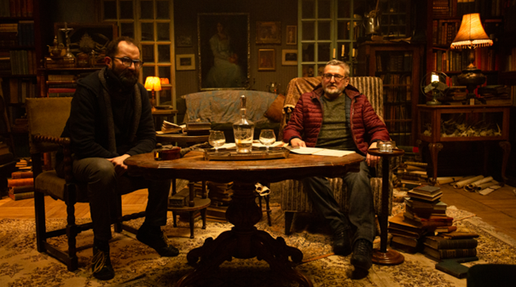

Zprava: Jiří Poláček, Vojtěch Mašek
Spisovatel, grafik a publicista Jan Poláček vystudoval technickou kybernetiku na ČVUT a literární tvorbě se věnuje od konce osmdesátých let. Je autorem fantaskních příběhů vyznačujících se tísnivou atmosférou. Debutoval knihou povídek Ex machina (Winston Smith, 1991). Novela Pán sítí získala v roce 1992 Cenu Karla Čapka. V roce 2000 byl Cenou Knižního klubu oceněný psychologický román Spánek rozumu plodí nestvůry (Knižní klub, 2000) a kniha Spěšný vlak Ch. 24.12. obdržela v roce 2011 cenu Akademie science fiction, fantasy a hororu (Argo, 2010). V roce 2013 vydal Příběh Spalovače mrtvol (Plus, 2013), román věnovaný životu a dílu spisovatele Ladislava Fukse a v roce 2016 knihu Malostranský ďábel (Plus, 2016), pojednávající o osobnosti hermetika Jiřího Arvéda Smíchovského. Kniha byla zařazena do katalogu Nová česká literatura 2016.

Rozhovor s autorem knižní předlohy a spoluscenáristou Janem Poláčkem
V srpnu k datu premiéry filmu vyjde opět vaše kniha s filmovým přebalem Malostranský ďábel, v čem vás osud hermetika Smíchovského fascinoval, že jste se ho rozhodl zpracovat?
Na Jiřího A. Smíchovského jsem narazil vlastně náhodou, když jsem vyhledával informace o známém hermetikovi dr. Janu Keferovi. To je ten, který se před okupací pokoušel magickými prostředky odstranit Adolfa Hitlera. Arvéd a Jan Kefer jsou absolutní protipóly. Jako je černá a bílá. Jako je noc a den. Život Jiřího Arvéda Smíchovského byl tak temný a bizarní, že by se mohl stát námětem gotického románu. Výjimečný člověk se dá do služeb zla, aby dosáhl cíle, pro který je ochoten obětovat úplně cokoli, tedy i vlastní život. A mě osobnosti s takovými tragickými osudy přitahují.

Nakolik bylo obtížné mapovat příběh skutečného a přitom záporného hlavního hrdiny?
Jiří Arvéd Smíchovský se může zdát na první pohled veskrze záporným hrdinou, ale pravda je jako vždy a ve všem někde uprostřed. Kromě prokázaných trestných činů, které vedly k jeho odsouzení, je v jeho úředních dokumentech též výčet obvinění, která byla svědecky vyvrácena, je tam rozsáhlé nevěrohodné udání Arvédova přítele, ze kterého čiší mstivá nenávist, a jsou tam i dobrozdání o Arvédově nezištné pomoci za okupace. Není důvod, aby zanechal tak výraznou stopu jako jeden z největších zloduchů naší historie. Arvéd byl totiž poté, co spolupracoval s okupanty, i spolutvůrcem vznikající komunistické tajné bezpečnosti. Byl využit v řadě procesů se skutečnými kolaboranty, ale i pro nastupující režim nepohodlnými osobami. Svědčil údajně u asi čtyř set poválečných soudů a na cele tvrdil, že zapříčinil smrt desítek lidí. Jeho vlastní proces se neustále odkládal a on doufal, že čas otupí hrot spravedlnosti. Hrál hru, která se mu posléze vymkla z rukou, a tak se snažil za pomoci černé magie přivolat na pomoc i ďábla. Pro mě to znamenalo pokusit se Arvéda pochopit a za pomoci faktů, dobových reálií a fantazie vytvořit příběh.

Jak se Vám líbila výsledná podoba filmu Arvéd, který se chystá v srpnu do našich kin?
Poté, co jsem měl možnost film zhlédnout, jsem si uvědomil, že zcela vybočuje ze současných témat a schémat a je zcela svůj. Je to prostě film, který jsem ještě nikdy předtím neviděl… Nemohu říct, je to třeba jako… Také ale netvrdím, že se bude líbit úplně každému. Je v něm magie, nejen ve vyvolávání ďábla pomocí starých formulí, ale i ve způsobu jeho zpracování a v pohrávání si tvůrce s divákem a realitou.

Co byste vzkázal divákům, co vše je v kině ve filmovém příběhu Arvéda čeká?
Já věřím, že to pro mnohé bude překvapivý příběh muže, ze kterého okolnosti a dobový tisk stvořily ďábla. Mám ale pochybnosti, jestli jím nebyli spíše ti, co ho používali jako nástroj. Arvéd mohl být jen sečtělým člověkem oslňujícím společnost svou pamětí a širokými znalostmi. Mohl být známý v úzkém kruhu lidí sdružujících se v tajných okultních společnostech. Žil ale v době dvou totalit a ty poznamenaly jeho charakter. Jeho hnacím motorem byly vysoké ambice. Chtěl být slavný. Toužil, aby jeho jméno bylo v naučném slovníku. Možná si skutečně přál vyniknout za každou cenu… i za cenu konání zla. Film Arvéd představuje skutečného člověka s neuvěřitelným životním příběhem. Není to fikce, tohle se skutečně dělo a není vyloučeno, že se zase jednou dít bude, protože ďábel se na svět pravidelně vrací.

Michal Kern je Arvéd

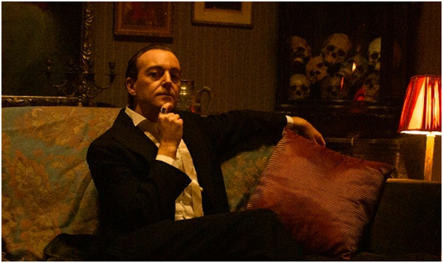
Představte titulní postavu Arvéda.
Jiří Arvéd Smíchovský, přezdívaný "malostranský ďábel", okultista, doktor práv a filozofie, inteligentní člověk s geniální pamětí. Jeden z Jidášů českého národa. Sluha mocných. Kolaborant s nacistickými okupanty, udavač, donašeč, později falešný svědek a přisluhovač komunistického režimu. Neuchopitelný, rozporuplný, nejednoznačný charakter s dynamicky zmítanou povahou. Pohybující se na hraně všech možných extrémních psychických poloh. Člověk s obrovským vnitřním konfliktem, rozpolcený, s nejasnou identitou. Zaprodaná duše s neutuchající touhou po vědění, zkrátka novodobý Faust.

Z úst Arvéda ve filmu zazní: „49 lidí jsem dostal na šibenici včetně svého přítele….“, dá se tato postava před diváky i před vámi samotným obhájit?
Otázkou zůstává, zdali se dá všemu co Arvéd řekl, věřit. Nesmíme zapomínat, že to byl patologický lhář s potřebou přisuzovat si mnohem větší důležitost, než ve skutečnosti měl. Domnívám se, že v tomhle případě chtěl vzbudit obdiv spoluvězňů, že si chtěl přidat na děsivosti, nebezpečnosti. Právě pochybnosti o pravdivosti jeho výroků otevírají dostatečný prostor pro jeho obhajobu. Stejně tak prokázané dobré skutky, které vykonal, a nebylo jich málo. V době Protektorátu například zachránil několik židovských občanů před deportacemi do koncentračních táborů. Přemýšlím, proč bych ho měl vlastně obhajovat. Snad jen proto, abych mohl hrát lidskou bytost a ne monstrum. Člověka, nikoli zrůdu. Abych se do něj dokázal vcítit, dostat se mu pod kůži, ztotožnit se s ním. A to by bez procesu vnitřní obhajoby nebylo možné. Hledal jsem v jeho životním příběhu světlé momenty, které by tu temnotu alespoň trochu vyvážily. Zakázal jsem si soudit ho.

Nakolik vás role pohltila během natáčení?
Absolutně. Mohl jsem s ní žít prakticky něco přes měsíc v kuse. Točili jsme v době pandemie, divadla byla zavřená, mohl jsem se věnovat jen téhle roli. Celé natáčení byl pro mne jeden z nejkrásnějších zážitků v mém životě. Takový malý zázrak. Dlouho poté ve mně vše doznívalo. Arvéd mé tělo i mysl opouštěl jen velmi pomalu. Vlastně se mnou už asi zůstane trochu napořád.

Příprava na natáčení Arvéda trvala neobvykle dlouho, pečlivě jste zkoušeli, jak konkrétně příprava na hlavní roli probíhala?
Scházeli jsme se a diskutovali před natáčením nad scénářem. Já během toho roku načetl spoustu knih, historických či dobových materiálů, odborných studií. Pokusil jsem se proniknout do tematiky hermetismu, okultismu. Vyhledal jsem si co nejvíce informací o životě Arvéda Smíchovského a o prostředí, ve kterém se pohyboval. Pak jsme postupně začali zkoušet dialogy. Pracovali jsme stejným způsobem jako na divadle. Zkoumali jsme jednotlivé motivace a jednání postav, podtexty, situace, atmosféry scén. Rozkrývali jsme vrstvy textu. Prověřovali jsme si různé varianty, úhly pohledu. Vojtěch Mašek, režisér filmu, mi byl velkou oporou. Trpělivě odpovídal na všechny mé dotazy, otevíral stále nové a nové možnosti. Všem kolegům bych přál setkání s tak inteligentním, citlivým, vnímavým režisérem.

Vaši hlavní herečtí kolegové byli Saša Rašilov a Martin Pechlát, jak se s nimi spolupracovalo?
Oba jsou to špičkoví čeští herci, ti nejlepší. Dlouhodobě si jejich práce vážím. Měl jsem z počátku samozřejmě trému, velký respekt. Oba jsou zároveň ale také naprostí profesionálové. Cítil jsem jejich podporu, byli úžasní.

Natáčení se uskutečnilo převážně v ateliéru, s dobovými rekvizitami, jaká byla atmosféra na place?
Samotnou atmosféru na place vlastně do značné míry ovlivnila architektka filmu Nina Feriancová. V ateliéru jsem se najednou rázem ocitl v úplně jiném světě, zcela originálním, výtvarně do detailu promyšleném. V takové zvláštně pokřivené dobovce. Odněkud se vše jakoby vynořilo a dýchalo to. Zároveň jsem se nemohl zbavit dojmu, že jsem tam už někdy v minulosti byl. Atmosféra při natáčení byla velmi soustředěná, koncentrovaná, jedinečná, snová.

Co vás osobně na tomto rozporuplném hrdinovi, novodobém Faustovi a faustovském motivu propadnutí peklu nejvíce bavilo?
Bavilo mě všechno. Vlastně celý ten jeho neobyčejný životní osud, který je stále obestřen tajemstvím. Byla to až taková detektivní práce. Měl jsem pocit, že postupně skládám po malých střípcích mozaiku. Toužil jsem do Arvéda proniknout, dotknout se jeho duše, podstaty, dopátrat se pravdy. Zajímalo mě, jestli dokáži tak roztříštěný charakter zcelit, dát mu nějaký tvar, formu. Vytvořit komplexní hereckou postavu. Byla to obrovská výzva. Chtěl jsem rozbít tu nepropustnou masku, kterou Arvéd před vnějším světem nosil, tu nepohnutou tvář skrývající rozrušující emoce. Chtěl jsem rozklíčovat jeho vnitřní svět, vyznat se v tom šíleně složitém labyrintu jeho myšlení, odhalit jej, posvítit si na něj.

Na co byste pozval diváky do kina v případě Arvéda?
Ten film vytváří svůj vlastní originální svébytný svět, i když je to dobovka. Určitě bych diváky pozval na krásnou podívanou!
SAŠA RAŠILOV je Štěpán Plaček
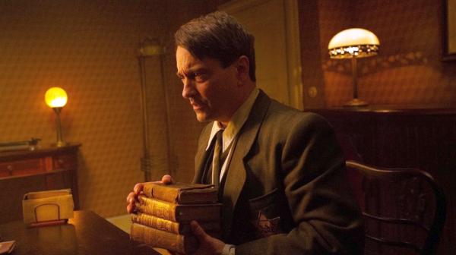

Saša Rašilov a jeho pohled na postavu Štěpána Plačka
Hraji souputníka Arvéda, který s ním v dobrém i ve zlém prochází už od začátku války a je mezi nimi zvláštní forma přátelství. Mnoho věcí si dluží, spousty věcí si můžou vyčítat. Štěpán Plaček je člověk, který se snaží využít tuto příležitost – využít Arvéda pro svůj prospěch i v zájmu nově vznikajícího komunistického režimu i za cenu zneužití jejich přátelství.

O přípravě na roli
Historické materiály jsme měli k dispozici od režiséra Vojty Maška a také od scenáristy a autora předlohy Jana Poláčka, společně jsme se scházeli. Vojta má navíc velké výtvarné vidění, šlo nám o to ukázat toto téma jako věčný souboj dobra a zla, díky tomu film má přesah a je srozumitelný pro široké publikum. Je to obecně platný příběh s mysteriózní atmosférou, kde není podstatné, že se odehrává u nás.

O spolupráci s režisérem Vojtěchem Maškem
Netočím pravidelně filmové projekty, spíše zřídka a vybraně, o to více jsem si to užil, bylo to báječné. Příprava na roli a zkoušení trvalo skoro rok, dlouhá příprava pomohla v samotné práci, kde už jsme se na place nemuseli zdržovat, a nečekala nás žádná překvapení, takže o to víc jsme si mohli samotné natáčení vychutnat, bylo to bezva.

O faustovském motivu
Je zde v podobě onoho pokoušení.

Pozvánka do kina
Rád bych pozval diváky do kina na film Arvéd, kde hraji jednu z titulních rolí. Tento film nám připomíná a pomáhá obnovovat paměť na dobu, která byla nějakým způsobem zmanipulovaná, nebo informace o ní byly zkreslené. Je to podle mě výrazný umělecký počin, jak po výtvarné stránce, tak i svým tématem. Má přesah a je dobré ho vidět, přijďte!
Vyšetřovatele Josefa Šábeho hraje Martin Pechlát

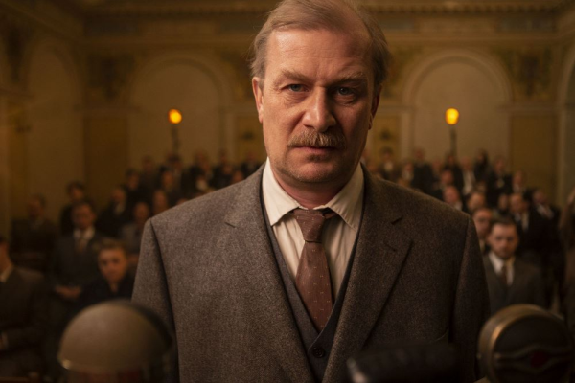
O své filmové postavě
Hraju postavu Šábeho, klasického vyšetřovatele tvrdšího ražení, který nastupuje v době čistek proti Slánskému a ostatním uvnitř komunistické strany.

O přípravě na roli
Přečetl jsem si knihu Malostranský ďábel, povídal jsem si o tom s režisérem Vojtou Maškem a na výslovné přání pana režiséra jsem si pořídil knír.

O scénáři a předloze knize Malostranský ďábel
Mě bavila úplně původně kniha - příběh Arvéda, protože jsem ho vůbec neznal a také, že u nás byla skupina takových lidí okultistů a hermetiků. To mě fascinovalo, i samotný osud Arvéda před a po válce je pozoruhodný. Ten způsob, jak s těmito lidmi jednali nacisté a pak je vytěžili komunisté, to je neuvěřitelné, že se vlastně nic moc nezměnilo.

O spolupráci s režisérem Vojtěchem Maškem
Báječně, ale my se s Vojtou známe už docela dlouho, takže komunikace a herecká práce proběhla bez problémů. Je zde udělaná krásná výprava do sebemenších detailů, to se mi líbilo.

O faustovském motivu
Nejsem pověrčivý a dokonce stále hraji Fausta v Národním divadle, takže se ničeho nebojím.

Vojtěch Vodochodský hraje Vlastíka
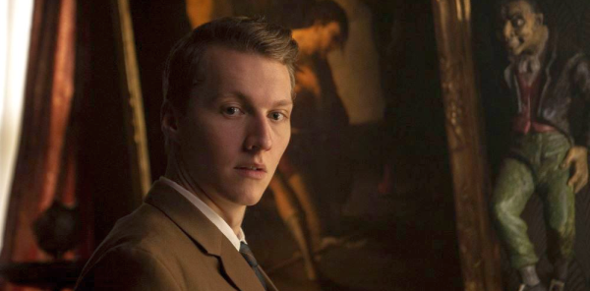
O své postavě
Vlastík je o pár let mladší než já. Bojácný chlapec s dobrým srdcem, zároveň velmi cílevědomý.

O scénáři
Obecně témata, kterých se scénář dotýká, jako například okultismus a hermetismus, jsou to velmi vrstevnaté pojmy a Arvéd umožňuje nahlédnout do jejich nejtemnějších zákoutí. Také příběh Jiřího Arvéda Smíchovského je poutavý sám o sobě. Scénář měl napětí a atmosféru.

O přípravě na roli
Měli jsme spoustu zkoušek s Michalem Kernem a Vojtěchem Maškem. Dokonce i jedno týdenní soustředění. Rozebírali jsme dopodrobna naše postavy a situace ze scénáře. Konkrétně u Vlastíka jsme hledali i drobné nuance, protože nejedná tolik s textem.

O spolupráci s Michalem Kernem a Sašou Rašilovem
Michala znám delší dobu a hrál jsem s ním už v divadle, takže jsme tušili, co od sebe čekat a fungovalo to. Jsme dobří přátelé i mimo práci. Se Sašou a ostatními kolegy to pro mě byla premiéra. Nasával jsem, jak to jen šlo. Ta práce s nimi byla velmi obohacující.

O atmosféře na place, o práci v ateliéru s dobovými rekvizitami
Práce v ateliérech byla soustředěná. Prostory, ve kterých se natáčelo, byly neuvěřitelně autentické. Když jsem tam zůstal na chvíli sám, šel mi mráz po zádech.

O spolupráci s režisérem Vojtěchem Maškem
S Vojtou jsme poctivě zkoušeli, takže na natáčení už jsme věděli, jakým směrem jít. Vojta ví, co chce, je citlivý a empatický.

Pozvánka do kina
Arvéd je velmi specifický film. Hodně atmosférický, komorní, řeší víru, je skoro až bergmanovský a zároveň textově bohatý. V příběhu se hodně skáče, divák se dostává v podstatě do Arvédovy hlavy. Nic podobného jsem v české kinematografii za posledních několik let neviděl, to by mohlo být dobré lákadlo pro diváky.
IVANA UHLÍŘOVÁ, sekretářka Andulka
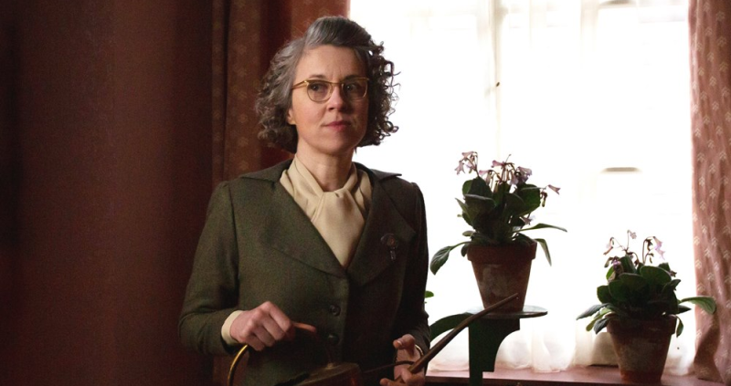

Postřehy Ivany Uhlířové ztvárňující sekretářku Andulku, téměř jedinou ženu ve filmu
Moje postava má malý prostor, ale je mnohovrstevnatá. Jmenuje se Andulka, což je taková podivná sekretářka, nikdo neví, co je zač a hlavně na jaké straně stojí.

Nejednoznačný hrdina
Vždy mě zajímali různé věci napojené na hermetismus a v určitých sférách je Arvéd známou postavou. Znala jsem ho již před natáčením. Poprvé jsem se s ním potkala, když mi bylo asi dvacet let. Je to rozporuplná postava, poslal přes čtyřicet lidí na smrt, ale po diskusi s Michalem Kernem jsem pozměnila názor, že nebyl jenom špatný, ale mnoha lidem i pomohl. Je to skutečný příběh, nabízí více vrstev, není plochý a je plný nejednoznačností a to mě hodně baví, protože nejednoznačnosti se lidé a tvůrci jinak dost bojí.

O faustovském motivu
Jsou věci, se kterými je nutno zacházet obezřetně. Ve Faustovi je přímo návod, jak vyvolat ďábla. Michalovi Kernovi jsem radila, že má mít v kapse nějaký krystal a on mi prozradil, že má křížek na ochranu, ale mně nic nehrozilo, já ve filmu píšu na stroji a jenom se divně dívám…

Proč jít do kina na film Arvéd
Je to silný dobový příběh, krásná scéna a řada skvělých herců a hlavně jsem ráda, že Vojtěch Mašek konečně točí film. Znám ho jako tvůrce z jiných stran, má vzácné vnímání a takových lidí je strašně málo.

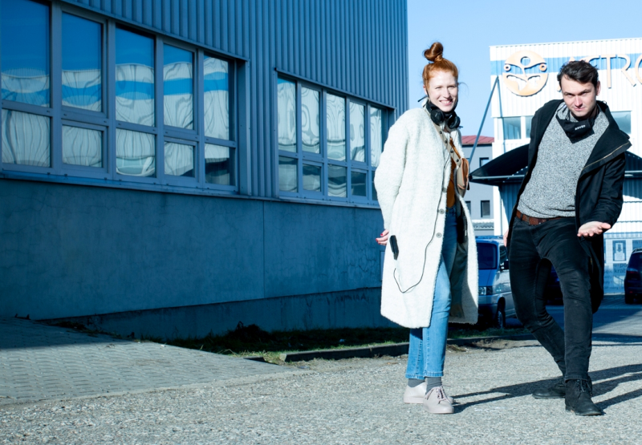

Producentka Kristýna Michálek Květová - Cinémotif Films
Cinémotif Films je nezávislá produkční společnost sídlící v Praze, založená v roce 2016 producentkou Kristýnou Michálek Květovou. Společnost se zaměřuje na vývoj a produkci dokumentárních i hraných filmu vhodných pro evropské koprodukce, které mají šanci obstát v mezinárodním prostředí. Často se jedná o snímky, u kterých je nutné hledat menší, ale vícezdrojové financování, aby mohly vzniknout bez tvůrčích kompromisů.
Z tvorby:
The Sound is Innocent / 2019
Ztraceni v ráji / Lost in Paradise / 2021
Návštěvníci / The Visitors / 2022, Locarno, Critic’s Week

Producent Tomáš Michálek
Z tvorby:
Chata na prodej / KVIFF 2018, návštěvnost v ČR přes 100 000 diváků
Plody mraků / 2016 Best European Short Animation, více jak 200 festivalů
Vlk z Královských Vinohrad / 2016, Hlavní soutěž KVIFF, MFF Rotterdam

Slovo producentů
Co bylo hlavním impulsem natočit právě tento projekt, v čem vás fascinoval scénář a osud hlavního hrdiny?
S režisérem Vojtěchem Maškem jsme dlouho plánovali udělat společně film, zabývali jsme se podobným tématem, ale nemohli jsme najít ten správný klíč, když se naskytla příležitost natočit film právě o Arvédu Smíchovském. O Arvédovi jsme se dozvěděli díky knize Jana Poláčka s názvem Malostranský ďábel. Příběh Arvéda je málo známý a přišlo nám zajímavé se do jeho příběhu ponořit. Jedná se o strhující příběh pokřiveného člověka na pozadí pokřivené doby.

Nakolik bylo náročné realizovat životopisný dobový příběh, vytvářet dobovou atmosféru tohoto mystického snímku a jak se spolupracovalo s režisérem s Vojtěchem Maškem?
Projekt vznikal řadu let a hlavním specifikem bylo mimořádně soustředění na herecké zkoušky, které probíhaly přibližně dva roky a všichni protagonisté se jich rádi a s naprostým nasazením zúčastnili. Vojtěch dbá na každý detail a měl několik měsíců před natáčením vytvořený kompletní storyboard, precizní výtvarné návrhy a kompletní vizuální představu. Arvéd není životopisný film v pravém slova smyslu, ale vychází z nějakého faktického dobového základu. Spíše než o postihnutí života Arvéda Smíchovského se film snaží nahlédnout do jeho nitra.

Proč právě do kina na Arvéda, co byste vzkázali divákům, co můžou v kině očekávat, na co se těšit?
Arvéd je v mnoha ohledech jedinečný film, který nabízí divákovi výjimečný příběh a nadstandardní herecké výkony. Zároveň se jedná o vizuálně strhující snímek.

Koproducent Ivan Ostrochovský - Punkchart Films
Slovenský filmař vystudoval audiovizuální studia a dokumentární film v Bratislavě, kde následně působil jako režisér a producent. Po několika dokumentech natočil první hraný film Koza, který měl premiéru na MFF v Berlíně. Na svém posledním snímku Služebníci pracoval jako scenárista, režisér i producent. Film mel premiéru na letošním MFF v Berlíně.

Distributor filmu - CinemArt
CinemArt a.s. je jednou z největších filmových distribučních společností v České republice, zastupuje dvě ze šesti nejsilnějších hollywoodských studií: Universal a Paramount Pictures. Vedle filmů amerických studií přináší CinemArt také filmy evropské produkce a je také předním distributorem českých filmů, partnerem uznávaných filmových producentů i začínajících filmařů. Mezi úspěšně uvedené filmy poslední doby patří komedie Mimořádná událost, Známí neznámí, Po čem muži touží 1 a 2, Ženy v běhu, Srdce na dlani a filmovými kritiky oceněné drama Jan Palach. Mezi oceňované filmy v distribuci CinemArtu patří i snímky Šarlatán, Staříci, Hastrman a Všechno bude. Dalšími českými tituly jsou například komedie Teroristka, Přes prsty a Vlastníci, nebo v Karlových Varech diváckou cenou oceněný dokument Jiří Suchý – Lehce s životem se prát. Kromě filmové distribuce se CinemArt věnuje i produkci a koprodukci vybraných českých titulů. Prvním koprodukčním titulem CinemArtu byl oscarový snímek Kolja. Dále následoval divácky úspěšný film Samotáři. V roli producenta či koproducenta se CinemArt představil například u filmů Ubal a zmiz, Deníček moderního fotra, Bábovky, Tátova volha, Bezva ženská na krku, Jedině Tereza a Myši patří do nebe. V současné době se připravuje v produkci CinemArtu několik dalších projektů, posledním již realizovaným je již zmíněný film Jiřího Havelky Mimořádná událost.

Kontakty pro média:
Petr Slavík, petr.slavik@cinemart.cz, mobil: 604 419 042
Alice Aronová, aronova@cinemart.cz, mobil: 603 339 144,

